基于“编译原理”课程的
在线答疑系统设计与实现

梅蓉1,张友能2
摘 要：随着互联网技术的普及，设计搭建在线答疑系统成为网络教学模式中的重要环节.该文 基于“编译原理”课程，详细介绍在线答疑系统关键技术，包括B/S架构、MVC模式，以及Servlet和JSP 原理，根据答疑系统基本业务需求和功能分析，阐述学生功能模块、教师功能模块和管理员功能模块 的具体内容，同时介绍系统所需的6张数据库表中的具体内容字段，以期为后续在高校推广提供理 论依据.
关键词：在线答疑；B/S架构；MVC模式
中图分类号:TP31 文献标志码:A 文章编号:1008-7974(2022)02-0110-08
D01：10.13877/j.cnki.cn22—1284.2022.02.017

1研究背景与意义
近年来，随着网络信息技术迅猛发展，教 育教学领域发生一系列重大变革⑴.传统教 学模式条件苛刻，要求教师和学生必须在学 校课堂上完成教学任务和学习任务，导致师 生之间沟通交流的机会较少⑵.为解决这一 问题，众多高校纷纷引进网络信息技术，搭建 师生交流平台.而在线答疑系统作为交流平 台的典型代表，能打破时间和地域限制，帮助 教师和学生开展学习交流活动⑶.针对课堂 中不解以及疑惑的知识点，学生可通过该平 台向教师和其他同学寻求帮助，而教师也可 以随时随地通过该平台进行答疑，帮助学生 顺利完成学习任务.本课题以“编译原理”为 试验课程，设计与搭建在线答疑系统，以期完 善平台功能，便于日后在高校中推广⑷.
2系统关键技术
- B/S架构
“ B/S架构”是Browser/Server (浏览器/服务 器)架构的简称5,是当前Web开发中广泛使

收稿日期：2021-02-05
基金项目：2019年安徽省高校自然科学重点研究项目“基于OFDM的矿井无线通信抗多径衰落技术研究”(KJ2019A1053).
作者简介：1.梅蓉，女，回族，安徽寿县人，安徽工贸职业技术学院电气与电子工程系讲师(安徽 淮南232007).2.张友能，广东 轻工职业技术学院机电技术学院教授.
-110 -

用的一种技术.“ C/S架构”是Client/Server（客 户端/服务器）架构的简称，基于该传统架构 的应用程序⑹，用户需要在本地下载安装客 户端，通过本地客户端和服务器进行数据交 互，才能完成系统既定功能⑺.例如日常使用 的QQ桌面软件，需要用户下载并安装QQ客 户端，然后在客户端进行登录后才可完成聊 天功能.而基于B/S架构的应用程序，用户通 过浏览器即可与服务器完成交互操作，如图1 所示.
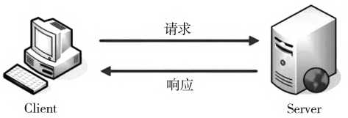

图1 B/S架构原理
具体实现如下：用户在浏览器中通过form 表单发出操作请求（Request），该请求被Web 服务器接收后，服务器会调用相应逻辑代码 进行处理，处理完毕后将处理结果通过Response 响应给浏览器，而后浏览器解析并渲染 该响应结果，呈现给用户，这就是B/S架构的 工作流程.
- MVC模式
“ MVC 模式”是 Model一View一Controller（模 型一视图一控制器）模式的简称⑻，其中“V” 代表View（视图），是指浏览器呈现给用户的 界面，用户通过视图界面与服务器进行数据 交互；“M”代表Model （模型），是指后端程序 的具体逻辑功能，不同请求数据经过Model模 型层会得到不同处理结果，例如在Java中，将 实体类和逻辑功能封装成JavaBean，而Java- Bean在MVC模型设计中是Model模型，又称 “实体模型层”；“ C ”代表Controller （控制器）， 是视图和模型之间的桥梁和纽带.控制器可 以将用户从视图提交的请求转发给相应模型 进行业务逻辑处理，并将模型处理结果转发 给相应视图⑼，进行页面展示，如图2所示.基 于MVC设计模式，可以将应用程序的开发分 为三个模块：即页面展示、业务逻辑、转发控 制.分模块开发既能提升开发效率，也可为后 期维护和扩展提供方便，比如项目上线后需 要额外增加功能，只需在三个模块增加相应 代码即可完成口°].
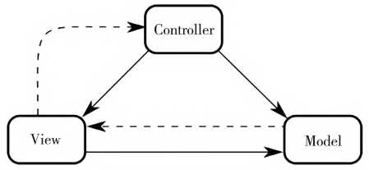
图2 MVC模式原理

- Servlet 和 JSP
“ Servelt ” 是 Server Applet 的简称「11【，狭义 的Servlet是指Java语言实现的一个接口；广义 的Servlet是指所有实现了该接口的Java类「12】. 在Java语言中，Servlet继承HttpServlet类，并覆 写doget以及dopost等方法「13'.而Servlet正是 上述MVC结构中的控制器，Servlet的实现遵 循了服务器能识别的规则，即当用户通过浏 览器发起请求时，该请求被Servlet识别并转发 给相应业务逻辑，待处理完毕后，Servlet会将 处理结果转发给相应展示页面.而JSP（Java Server Pages ）是一种简化的Servlet，便于开发 人员编写前端代码.但服务器只认识Servlet， 因此需要将JSP转译成Servlet，即当浏览器向 服务器请求JSP页面时，服务器接收到该请求 后，调用内部JspServlet，将该JSP页面转译成 相应的Servlet，随后服务器执行转译后的 Servlet，并将执行结果响应给浏览器，具体如 图3所示.
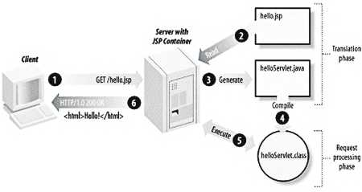
3系统模块设计
图3 JSP原理
（3） 可查看所选课程信息，包括该课程下 的提问信息和回复信息.
（4） 可查看自己的提问信息以及回复信 息，并参与提问以及课程问题讨论环节，这也 是学生角色的核心功能.
（5） 可检索学校开设的课程，并根据自身 兴趣爱好申请相关课程.
3.2教师功能模块
教师功能模块具有如下五方面功能，具

根据答疑系统基本业务需求和功能分 析，将答疑系统分为三个功能模块：即学生功 能模块、教师功能模块和管理员功能模块，具 体如图4所示.
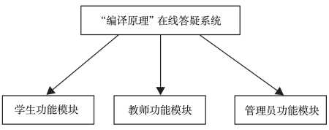

图4 “编译原理”在线答疑系统总体架构图
3.1学生功能模块
学生功能模块具有如下五方面功能，具 体如图5所示.
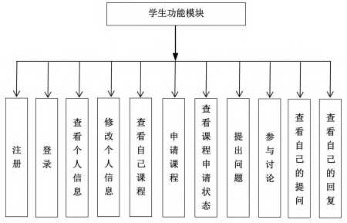

图5学生功能模块图
（1）学生注册和登录.学生登录系统时采 取实名制，未注册学生凭借学号和姓名完成
体如图6所示.
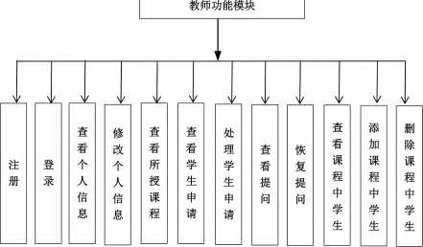

图6教师功能模块图
（1） 教师注册和登录.教师登录系统时采 取实名制，由于系统设定，注册用户均为学生 角色，因此教师完成注册后需向管理员申请 修改角色权限.
（2） 教师登录成功后，可查看个人信息， 修改个人信息和密码.
（3） 可查看未回答的问题和已回答的问 题，从而解答未回答的问题，对已回答的问题 进行相关补充，这是教师角色的核心功能.
（4） 可查看所授课程信息，以及选课学生 情况.
（5） 可查看所授课程的学生申请情况，并 对申请学生进行管理，也可通过学号搜索，将 学生主动添加进入课程.

注册后方可登录系统.
3.3管理员功能模块

（2）学生成功登录系统后，可查看个人信
管理员功能模块具有如下五方面功能，

息、修改个人信息和密码.
具体如图7所示.

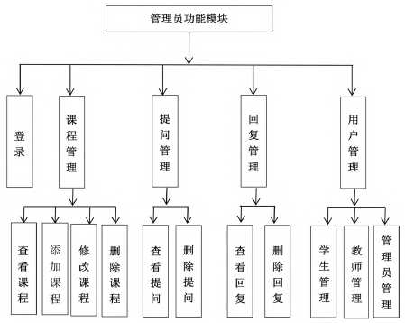
图7管理员功能模块图
（1） 管理员登录.管理员分为超级管理员 和普通管理员两种，普通管理员只有获得超 级管理员授权，才能拥有管理员账号.
（2） 管理员登录成功后，可查看当前开设 的课程信息、添加课程信息、修改课程信息， 以及删除课程信息.
（3） 可查看当前系统中的所有提问和回 复，并全面甄别提问和回复内容，一旦发现不 恰当的言论，可以进行删帖操作.
（4） 可修改学生角色、教师角色，以及普 通管理员角色的权限，系统默认注册均为学 生角色，如有需要可以向管理员提出修改角 色权限的申请.
（5） 超级管理员可查看所有管理员信息， 并对这些信息进行增、删、改操作，普通管理 员只能查看个人信息，无权查看系统中其他 管理员信息.

4数据库表设计
根据项目实际需求和部署规模，需要为 系统设计数据库以存放用户数据.该系统共 需建立如下6张表：用户信息表、课程信息 表、申请信息表、提问信息表、回复信息表和 课程表.
4.1用户信息表
用户信息表实体内容包含以下字段:uid （用户编号）auname（用户姓名）、upwd（用户密 码）、ugender （用户性别）、uemail （用户电子邮 箱）、urole （用户角色）、uregdate （用户注册日 期）和ulastlogin（用户最后登录日期）.其中uid 为主键约束.
4.2课程信息表
课程信息表实体内容包含以下字段：cid （课程编号）、cname （课程名字）和cdetail （课 程描述）.其中cid为主键约束.
4.3 申请信息表
申请信息表实体内容包含以下字段:aid （申请编号）、uid（用户编号）、cid（申请课程编 号）、areason （申请原因）、astatus （申请状态）和 aflag （申请处理标志）.其中aid为主键约束， uid.cid为外键约束.
4.4提问信息表
提问信息表实体内容包含以下字段：qid （提问编号）、uid（提问人编号）、cid（提问所属 课程编号）、qtitle （提问标题）、qcontent （提问 内容）和qdate （提问日期）.其中qid为主键约 束,uid、cid为外键约束.
4.5 回复信息表
回复信息表实体内容包含以下字段：rid （回复编号）、qid（回复对应提问编号）、uid（回 复人编号）、title（回复标题）、rcontent（回复内 容）和rdate （回复日期）.其中rid为主键约束， qid.uid为外键约束.
4.6课程表
课程表负责维护用户和课程之间的关 系，一位用户可以选择多门课程，而一门课程 可以对应多位用户，课程表负责记录用户和 课程之间的信息.课程表实体内容包含以下 字段:ucid （课程表编号）、uid（用户编号）和

cid（课程编号）.其中ucid为主键约束，uid、cid 为外键约束.

4.7数据库表的逻辑关系
上述6张数据库表通过主键约束和外键 约束确定表与表之间的联系，具体如图8所 示.其中主键约束用来唯一标识数据库表中 的每条记录，外键约束使主表与从表之间产 生联系，从而保证数据的完整性和正确性.例 如在提问信息表中，提问编号作为主键唯一 标识每条提问记录，而提问人编号作为外键， 用来关联用户表中的详细信息；课程编号作 为外键，用来关联课程信息表中的详细信息. 如此关联后，根据提问信息表编号，可查询另 外2张表的详细信息，同时即便修改另外2张 表（主表）中的记录信息也不会影响提问信息 表（从表）数据的完整性和正确性.
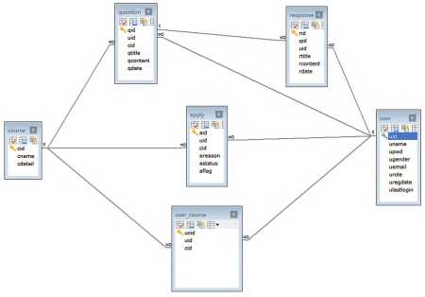
图8数据表逻辑关联图

5系统详细设计与实现
整体系统采用MVC分层模式，即系统分 为Model模型层、View视图层、Controller控制 器层".Model层负责建立相应的实体数据库 模型，并与数据库完成数据交互（包括数据的 增、删、改、查）".该系统使用JDBC （Java DataBase Connection）技术完成客户端与数据库的 数据交互，并将JavaBean实体类与数据库表一 一对应，方便数据的读取和流转.为提高客户 端与数据库的交互效率，该系统采用数据库 连接池技术，即在数据库连接池中预先存放 系统所需连接对象，在数据库连接时，直接从 连接池中获取连接对象.当客户端与数据库 完成数据交互后，将相应连接对象返回到连 接池中.数据库连接池技术可实现连接对象 的重复利用，减少不必要的连接操作，提高客 户端与数据库的交互效率，是JVM优化的重 要环节.View视图层在该系统中由JSP页面构 成，当用户访问该系统时，服务器将初始JSP 页面响应给浏览器，用户通过该页面完成与 服务器的交互操作，包括登录和注册，为后续 业务操作提供便利.在JSP页面中可以包含 HTML语言、CSS脚本.JavaScript脚本和Java语 言，服务器通过特殊语言标志符将JSP页面转 译成Servlet，进而在服务器上运行.Controller控 制器在该系统中特指Servlet，当用户通过浏览 器向服务器发起请求后，服务器会根据请求 类别转发给相应的Servlet，Servlet获取Request 请求数据后，调用Model模型层的逻辑代码处 理该请求，将业务逻辑的处理结果以Response 的形式返回给JSP页面，并将处理结果动态写 入JSP页面的HTML标签中，以供浏览器解析 渲染，最终呈现给用户「⑹.

5.1学生功能模块
该部分介绍系统注册登录功能，并着重 介绍学生功能模块的核心，即课程提问和讨 论功能.
（1）系统的登录和注册.系统首页提供用 户登录入口（图9）,已注册的用户可直接凭借 账号和密码进行登录，未注册的用户可点击 系统首页的注册链接进行注册.该部分采用 JavaScript进行表单校验，针对表单中不合法 的输入，比如账号或者密码为空，以及账号或 密码不符合规范等情况，直接给用户反馈表 单数据不合法的信息，不会将表单数据提交 给后端逻辑代码「1".此设计既能提高系统与 用户的交互性，也可减轻数据库负担.如果用 户输入的表单信息符合规范,才会通过form 表单将账号和密码提供给相应的Servlet, Servlet 调用后端登录校验逻辑判断账号和密码是 否与数据库中的记录匹配，若信息匹配将继 续判断用户角色权限，系统根据用户角色权 限值跳转到不同角色的主页main ;若信息不 匹配，提示登录失败信息,并将页面重新跳转至 登录页面「1".
在左侧导航栏点击“我要讨论”按钮，即可查 看当前课程的所有提问信息，选择感兴趣的 提问，即可参与讨论.在参与讨论的界面，用 户可针对当前提问信息发表自己的看法和观 点，点击“参与讨论”按钮，即可将回答的信息 提交给相应用户.
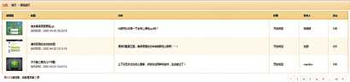



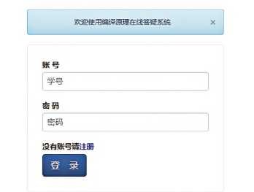

图9在线答疑系统登录界面
- 学生的提问功能.如图10所示，当学 生登录成功后，在页面左侧导航栏内可选择 相应操作.点击课程提问，可针对当前课程向 教师或其他学生发起提问.为便于后续功能 扩展，如增加课程，学生可选择提问的课程， 将提问的关键词、标题，以及提问内容填入 form表单，提交给相应课程的授课教师.
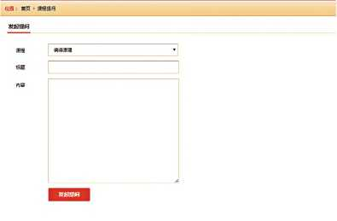

图10学生提问界面
- 学生的讨论功能.如图11所示，学生
图11学生讨论界面

5.2教师功能模块
该部分主要介绍教师用户如何查看课程 中未回答的问题、处理学生课程申请，以及查 看参与当前课程的学生信息.
- 查看课程中未回答的问题.教师用户 进入系统主页后，在左侧导航栏点击“未回答 问题”按钮，即可查看当前所授课程中未回答 的问题.在该页面中，教师可查看学生提问、学 生讨论情况，并对提问内容进行补充回复，帮 助学生解决困惑.
- 处理学生课程申请.教师用户点击左 侧导航栏中的“课程申请”按钮，即可查看当 前课程中的学生申请情况，教师可根据学生 课程申请理由和教学需要，对课程申请进行 同意操作和拒绝操作，具体页面如图12所示.
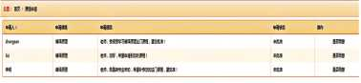
图12教师课程申请界面

5.3管理员功能模块
管理员分为超级管理员和普通管理员， 二者的差别在于：超级管理员可以创建和删 除普通管理员，同时可查看当前系统中包括 管理员在内的所有成员.管理员的功能包括：

课程管理、提问和回复内容管理，以及用户管 理.其中，在课程管理模块，管理员可以修改 当前开设的课程信息，也可添加新开设的课 程；在提问和回复内容管理模块，管理员可查 看师生互动情况，警告并删除其中不恰当的 言论；在用户管理模块，管理员可以对学生、 教师、普通管理员进行授权管理，处理用户注 册请求，具体如图13所示.
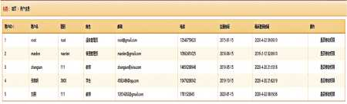
图13管理员用户管理界面

6结语
自21世纪以来，信息技术迅猛发展，网络 教学模式逐渐取代传统教学模式.而在线答 疑系统作为现代网络教学模式的重要环节之 一，在师生互动环节中发挥着至关重要的作 用.该系统可打破时空限制，随时随地为师生 服务，既能解答学生在知识方面的疑惑，又能 帮助教师高效利用碎片化时间，提高课程学 习效率以及授课效率，可以说是现代网络教 学模式的重要辅助平台.在调研众多高校现 有授课模式的基础上，开发设计在线答疑系 统，并以编译原理课程作为试验课程.根据角 色功能，该系统分为学生、教师和管理员三种 角色，学生可以在平台发起提问；教师可根据 学生提问进行反馈；管理员可管理师生行为， 并监控师生互动内容.
参考文献：
- 郝光兆，杨静，吴迪，等.“Python程序设计”课 程智能答疑系统的设计与实现[J].电脑知识与技术， 2019,15(7):86-88.
- 李攀飞，敖永红，叶昭晖，等.基于大规模在 线学习平台的智能答疑系统研究与设计：以“教育技 术” M00C为例[J].工业和信息化教育，2015(11): 33-37.
- 宋海萍，范丽娟.论答疑式教学的教育价值 及有效策略[J].大学教育,2013(21):138-140.
- 段吴昱.慕课平台上的智能答疑系统的设计 与实现[D].天津：天津师范大学，2018 ：23.
- 陈伟鹤，刘云.基于词或词组长度和频数的 短中文文本关键词提取算法[J].计算机科学，2016, 43(12): 50-57.
- 陈慧蓉，范雨薇，蒋玲，等.基于MATLAB的自 动控制可视化仿真平台开发[J].通化师范学院学报， 2021,42(8):95-100.
- 张银.网络答疑系统的设计新思路及策略实 现[J].现代教育技术，2012,22(5)： 88-92.
- 蒋昌金，彭宏，陈建超，等.基于组合词和同 义词集的关键词提取算法[J].计算机应用研究, 2010,27(8):2853-2856.
- 高鹤文，罗斯丹，梁海音.基于ADDIE模型的 “微观经济学”课程智慧课堂设计效果分析[J].通化 师范学院学报,2021,42(7): 127-130.
- 丰乃波.以学习者为中心的远程智能答疑系 统的设计与实现[D].南昌：江西科技师范大学， 2016 ：6.
- 郭文俭.基于课程教学网站的智能答疑系统 的设计与实现[D].长春：吉林大学，2015 ：15.
- 郑磊，王莉，段跃兴.基于马尔科夫模型的 用户兴趣转移建模[J].计算机工程与设计，2018,39 (1)：177-182.
- 张仰森，郑佳，李佳媛.一种基于语义关系 图的词语语义相关度计算模型[J].自动化学报， 2018,44(1):87-98.
- 李春生，卢鹏飞，张可佳.基于语句相似度 计算的智能答疑系统机理研究[J].计算机技术与发 展,2018,28(4):91-94.
- 荣光辉，黄震华.基于深度学习的问答匹配 方法[J].计算机应用,2017,37(10)： 2861-2865.
- 李丽珊，王乐，黄骁斌，等.基于课程的课后 交流学习系统的设计与实现[J].智能计算机与应用，

• 116 •

2017，（2）: 102-104. [18]陶骏，马利祥，颜云生.在线计算机网络实
- 谢云芳，陈丽，刘伟娜，等.基于web的高校 验系统的教学设计与研究[J].通化师范学院学报，
师生交流平台系统的设计[J].黑龙江科技信息，2016 2021,42（8）:108-118.
（23）:189-190. （责任编辑：王前）

Design and Implementation of Online Question
Answering System for Compiler Principles
MEI Rong1，ZHANG You-neng2
(l.Anhui Vocational and Technical College of Industry and Trade，H~uainan 232007 , China ; 2. College Mechanical and Electrical Technology，Guangdong Light Industry Vocational and Technical College，Guangzhou 510300，China )
Abstract: With the popularization of Internet technology，designing and building an online answering system has become an important part of the network teaching model. Based on the course of compilation principles ，the article introduces the key technologies of the system in detail，including B/S architecture，MVC mode，and Servlet and JSP principles. According to the basic business requirements and function analysis of the Q&A system，it explains the functions of student function modules，teacher function modules and administrator function modules. The specific content，while introducing the specific content fields in the six database tables required by the system，in order to provide a theoretical basis for subsequent promotion in colleges and universities.
Keywords : Online Q&A ; B/S architecture ; MVC mode

